BÀI KIỂM TRA CUỐI HỌC KỲ I – NĂM HỌC: 2024 - 2025
Môn: Tiếng Việt - Lớp 1
Thời gian làm bài: 40 phút
I. KIỂM TRA ĐỌC
1. Đọc thầm đoạn văn sau rồi làm bài tập
Đi học
Thỏ ngọc gặp sóc đi học. Sóc ôm một quả bóng to. Sóc rủ thỏ ngọc nghỉ chân để đá bóng. Thỏ ngọc đáp: “ Đang đi học, chớ đá bóng. Bố mẹ sẽ không yên tâm khi tớ tự đi học”.
Nghe xong, sóc chợt nhớ cô sơn ca luôn dặn: “Chỉ nên đá bóng ở trên sân”.
2. Làm bài tập
Câu 1: Khoanh vào chữ cái trước ý trả lới đúng
a. Thỏ ngọc gặp sóc đi đâu?
A. Sóc đi đá bóng.
B. Sóc đi chơi.
C. Sóc đi học
b. Sóc rủ thỏ ngọc làm gì?
A. Nghỉ chân đá bóng.
B. Đi học sớm.
C. Đi chơi
Câu 2: Nối đúng
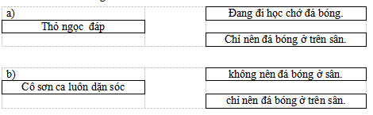
II. KIỂM TRA VIẾT
1. Chính tả (Tập chép)
Sáng sáng, xe rác lặng lẽ đi làm. Nó về khi tất cả đã ngon giấc.
2. Bài tập
Câu 1: Nối hình với từ cho phù hợp
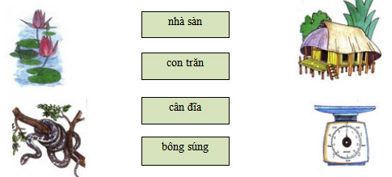
Câu 2: Điền vào chỗ chấm
a) k hay c: ...............im tiêm; quả .................am
b) ng/ngh: củ ...................ệ; bắp ....................ô
Câu 3: Nối thành câu thích hợp
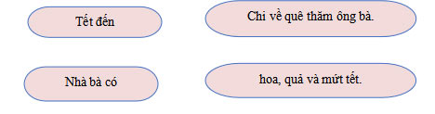

1.2. Đáp án đề kiểm tra môn Tiếng Việt lớp 1
I. PHẦN ĐỌC HIỂU
Câu 1 a (1đ) Chọn ý đúng: C. Sóc đi học
Câu 1 b (1đ) Chọn ý đúng: A. Nghỉ chân đá bóng.
Câu 2a (1đ)
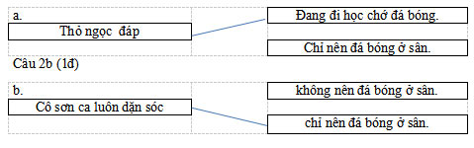
II. PHẦN KIỂM TRA VIẾT
1. Phần chính tả (6 điểm)
+ Tốc độ đạt yêu cầu (15 phút): 2 đ
+ Chữ viết rõ ràng, viết đúng kiểu chữ thường, cỡ vừa: 1 điểm
+ Viết đúng chính tả (không mắc quá 5 lỗi): 2 điểm
+ Trình bày đúng quy định, viết sạch, đẹp: 1 điểm
2. Phần bài tập chính tả và câu (4 điểm)
Bài 1: 2 điểm (Nối đúng mỗi từ được 0,5 đ)
Bài 2: 1 điểm (Điền đúng mỗi chữ được 0,25 đ)
Bài 3: 1 điểm (Nối đúng mỗi câu được 0,5 đ)

1.3. Ma trận đề kiểm tra môn Tiếng Việt lớp 1
PHẦN ĐỌC HIỂU
Mạch KT | Số câu, số điểm | Mức 1 |  | Mức 2 |  | Mức 3 |  | Tổng
Mạch KT | Số câu, số điểm | TN | TL | TN | TL | TN | TL | TN | TL
Đọc hiểu | Số câu | 1 | 0 | 0 | 1 | 0 | 1 | 2 | 2
Đọc hiểu | Số điểm | 1 | 0 | 0 | 1 | 0 | 1 | 2 | 2
Đọc hiểu | Câu số | 1a. b |  |  | 2a |  | 2b
Tổng | Số câu | 2 | 0 | 0 | 1 | 0 | 1 | 2 | 2
Tổng | Số điểm | 2 | 0 | 0 | 1 | 0 | 1 | 2 | 2
PHẦN KIỂM TRA VIẾT
Mạch KT | Số câu, số điểm | Mức 1 |  | Mức 2 |  | Mức 3 |  | Tổng
Mạch KT | Số câu, số điểm | TN | TL | TN | TL | TN | TL | TN | TL
Bài tập chính tả, từ và câu | Số câu | 1 | 0 | 0 | 1 | 0 | 1 | 1 | 2
Bài tập chính tả, từ và câu | Số điểm | 2 | 0 | 0 | 1 | 0 | 1 | 2 | 2
Bài tập chính tả, từ và câu | Câu số | 1 |  |  | 2 a,b |  | 3
Tổng | Số câu | 1 | 0 | 0 | 1 | 0 | 1 | 1 | 2
Tổng | Số điểm | 2 | 0 | 0 | 1 | 0 | 1 | 2 | 2

